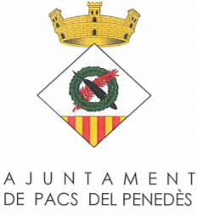

Benvolgudes veïnes i veïns,

El passat dimarts dia 21 de març, vam rebre un requeriment d’informació per part de l’Oficina Antifrau de Catalunya, que està investigant l’Ajuntament de Pacs per una denúncia (anònima) per presumptes irregularitats comeses per part de l’equip de govern. En concret es denuncien irregularitats en el pagament als membres electes d’assistències efectives al òrgans col·legiats, així com irregularitats en matèria de funció pública (contractació de personal).
Davant de la sorpresa de la investigació i en un acte de responsabilitat i de transparència, creiem que és necessari que totes les veïnes i veïns de Pacs en tinguin coneixement.
A hores d’ara ja s’ha tramés tota la informació sol·licitada a l’Oficina Antifrau i ens hem posat en total disposició i si cal, personar-nos per tal d’aclarir el més aviat millor aquesta denuncia.
L’Ajuntament de Pacs no ha comès cap irregularitat i estudiarà si ha de prendre accions legals contra qui correspongui.
És més que evident i no passa desapercebut, que darrere aquesta denuncia anònima s’hi amaga una intencionalitat política a dos mesos justos d’unes eleccions municipals. Hi ha moltes maneres de fer política i clarament, aquesta no és la nostra.

L’Equip de govern
Pacs del Penedès a 28 de març de 2023

